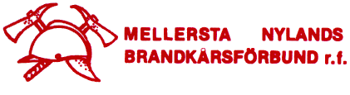

ANHÅLLAN OM FÖRTJÄNSTTECKEN
____________________________________________________ anhåller om att nedannämnda

person  | samfund  | inrättning  | brandkår 

förlänas MNB - Mellersta Nylands Brandkårsförbund rf :s nedan angivna förtjänsttecken:

Standard  | Specialförtjänstkors  | Förtjänstkors i Guld  | Förtjänstkors i Silver 

1. Mottagaren av tecknet: Personens, samfundets, inrättningens eller brandkårens namn:
Namn: ___________________________________ Samfund/kår: ______________________
Titel eller yrke: ____________________________ Födelsedatum: _____________________

Inskrivningsdatum: _________________________

2. Verksamhet, uppgifter och verksamhetstider inom brandvärnet:
___________________________________________________________________________
___________________________________________________________________________
___________________________________________________________________________
___________________________________________________________________________

3. Motiveringar:
___________________________________________________________________________
___________________________________________________________________________
___________________________________________________________________________
___________________________________________________________________________

4. Tidigare förlänade MNB – Mellersta Nylands Brandkårsförbund rf:s förtjänsttecken:
___________________________________________________________________________
___________________________________________________________________________
___________________________________________________________________________

5. Tidigare förlänade FSB – Finlands svenska brand- och räddningsförbunds förtjänsttecken:
___________________________________________________________________________
___________________________________________________________________________
___________________________________________________________________________

_________________________.den ___ ________________ 20___ (stämpel)

På förslagsställarens vägnar: ____________________________________________________

__________________________________________________________________________________

MNB rf:s utlåtande: ___________________________________________________________

